MISE EN PLACE D’UN RÉSEAU WIFI
Document explicatif de la configuration d’une borne WIFI

ASSURMER
Services Informatiques





12/02/2023
VERSION : 1.0
GAMMICCHIA Matt
&
FORET Gabriel

Sommaire

II. Description du document 2
1. Historique de modifications 2
2. Diffusion 2

III. Installation et configuration 3
1. Installation 3
2. Configuration 3

IV. Configuration d’un nouveau réseau 10

Description du document

Historique de modifications

Date | Auteur | Version | Description du changement
02/02/2023 | GAMMICCHIA Matt | V 0.1 | Création du document
03/02/2023 | FORET Gabriel | V 0.2 | Installation et Configuration
08/02/2023 | GAMMICCHIA Matt | V 0.3 | Configuration d’un nouveau réseau
12/02/2023 | FORET Gabriel & GAMMICCHIA Matt | V 1.0 | Validation du document

Diffusion

Nom | Rôle
GAMMICCHIA Matt | DSI
FORET Gabriel | DSI

Installation et configuration
Dans cette documentation, nous allons voir ensemble comment configurer la borne WIFI et les services qu’elle propose.

installation

Pour commencer, mettez le point d'accès sous tension. Vérifiez l'état des voyants. Le démarrage du point d'accès prend entre 8 et 10 minutes. Le voyant clignote en vert sur plusieurs motifs, alternant rapidement en vert, rouge et orange avant de revenir au vert. Il peut y avoir de petites variations dans l'intensité et la teinte des DEL d'une unité à l'autre. Lorsque le voyant DEL clignote en vert, passez à l'étape suivante.

configuration
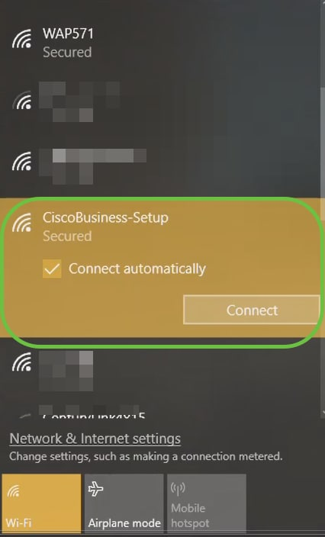
Sur votre ordinateur, cliquez sur l'icône Wi-Fi et sélectionnez CiscoBusiness-Setup Wireless network. Cliquez sur Connect.

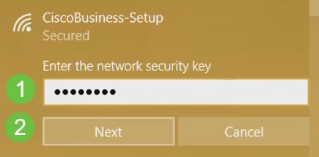
Saisissez la phrase de passe cisco123 et cliquez sur Next (Suivant).

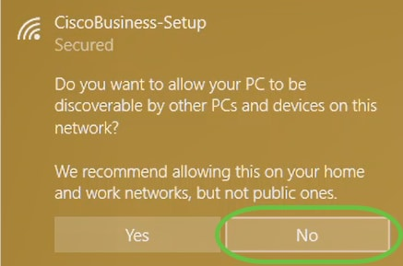
Vous obtiendrez l'écran suivant. Comme vous ne pouvez configurer qu'un seul périphérique à la fois, cliquez sur Non.

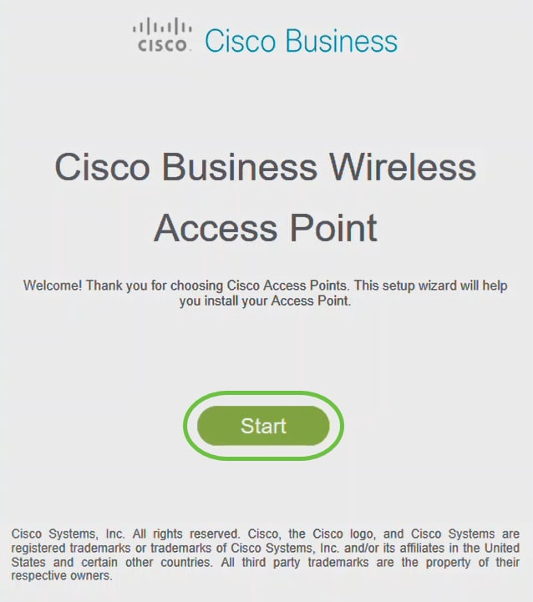
Une fois connecté, le navigateur Web doit rediriger automatiquement vers l'assistant de configuration du point d'accès CBW. Sinon, ouvrez un navigateur Web, tel qu'Internet Explorer, Firefox, Chrome ou Safari. Dans la barre d'adresse, tapez http://ciscobusiness.cisco et appuyez sur Entrée. Cliquez sur Démarrer sur la page Web.
Créez un compte d'administrateur en saisissant les informations suivantes :
- Nom d'utilisateur Admin (24 caractères maximum)
- Mot de passe administrateur
- Confirmer le mot de passe admin
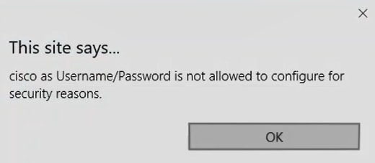
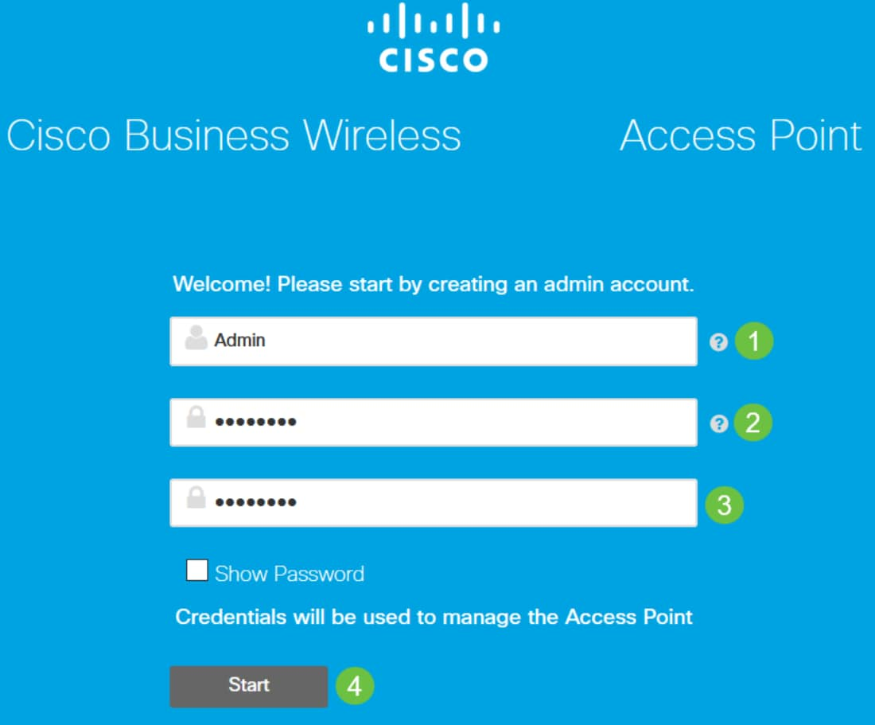
Vous pouvez choisir d'afficher le mot de passe en cochant la case Afficher le mot de passe. Cliquez sur Démarrer.

Configurez votre point d'accès principal en saisissant les éléments suivants :
- Nom du point d'accès principal
- Pays
- Date et heure
- Fuseau horaire
- (Facultatif) Maillage
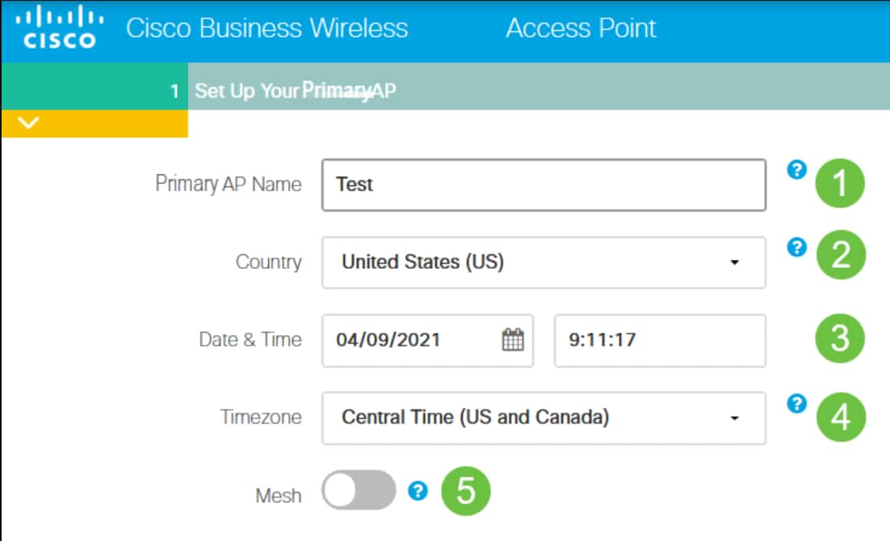
- Cliquez sur Next (Suivant).

Créez vos réseaux sans fil en saisissant les informations suivantes :
- Nom du réseau
- Choisir la sécurité
- Phrase de passe
- Confirmer la phrase de passe
- (Facultatif) Cochez la case pour afficher la phrase de passe.
- Cliquez sur Next
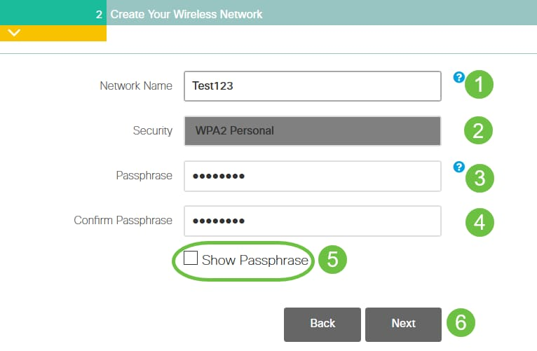
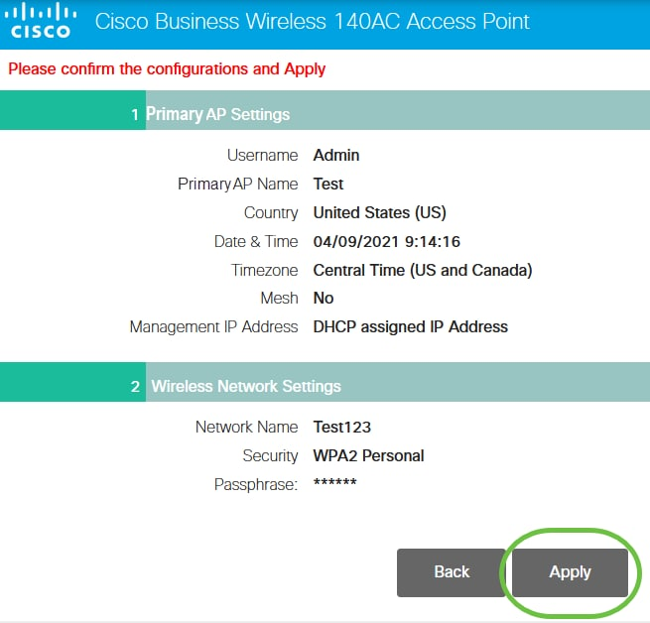
Confirmez les paramètres et cliquez sur Apply.
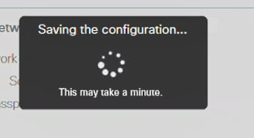
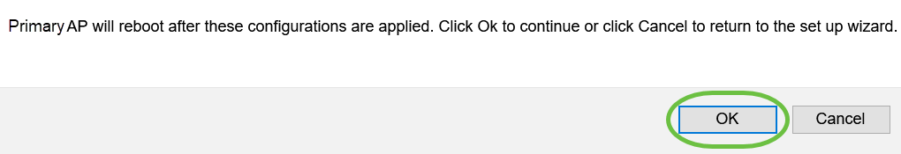
Cliquez sur OK pour appliquer les paramètres.
L'écran suivant s'affiche pendant l'enregistrement des configurations et le redémarrage du système. Cela peut prendre de 5 à 6 minutes.

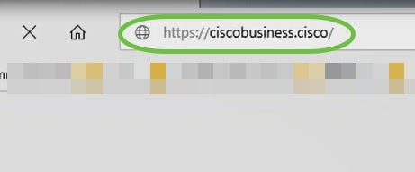
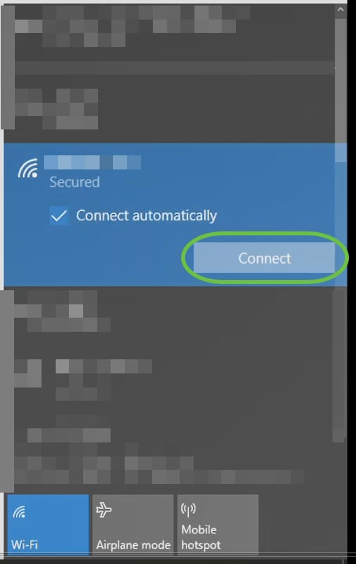
Accédez aux options sans fil de votre ordinateur et sélectionnez le réseau que vous avez configuré. Cliquez sur Connect.
Ouvrez un navigateur Web et tapez https:://[adresse IP du point d'accès CBW]. Vous pouvez également taper https://ciscobusiness.cisco dans la barre d'adresse et appuyer sur Entrée. Assurez-vous que vous tapez https et non http à cette étape.

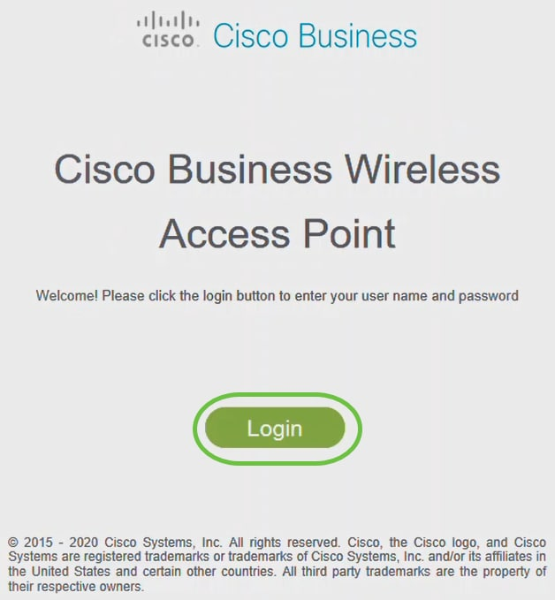
Cliquez sur Connexion.
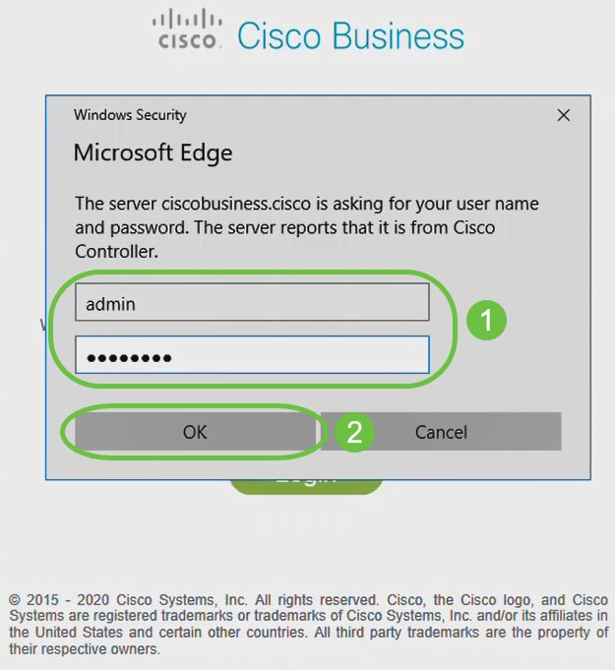
Connectez-vous à l'aide des informations d'identification configurées. Click OK.

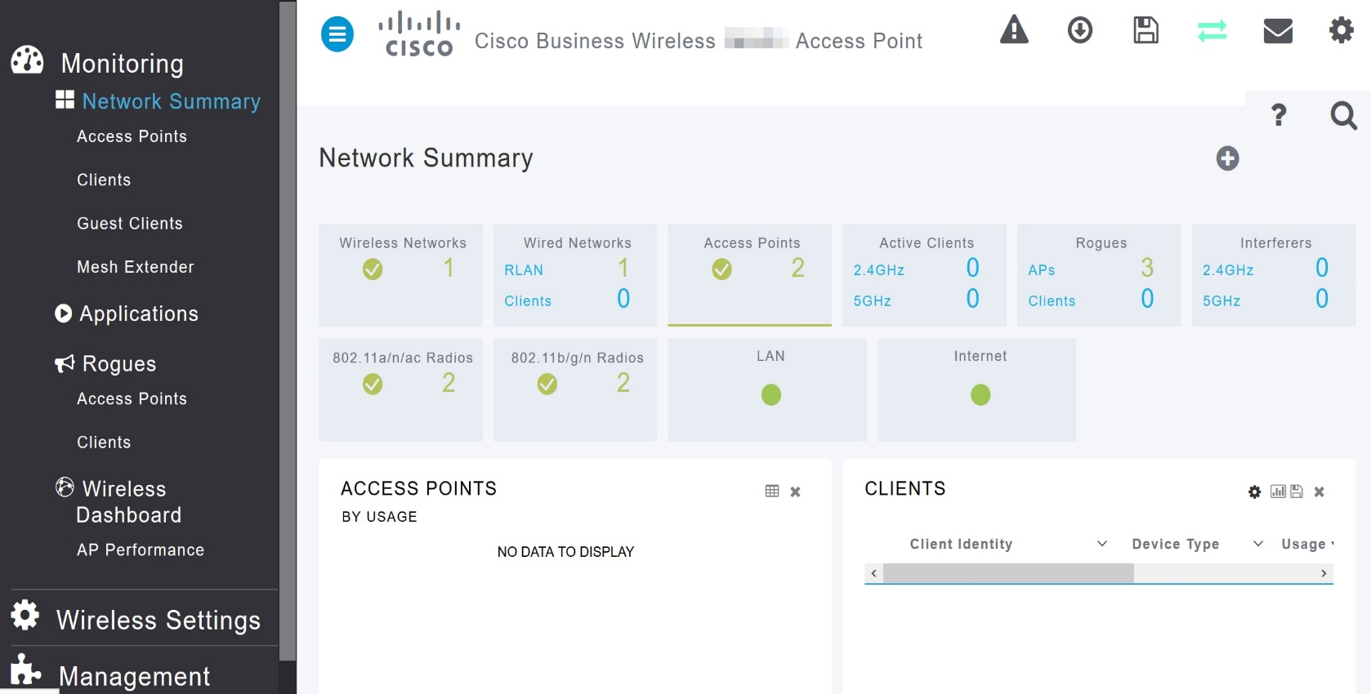
Vous pourrez accéder à la page de configuration Web de l'AP.

configuration d’un nouveau rÉseau
Pour installer un nouveau réseau, il vous suffit d’aller sur la barre latérale dans Wireless Setting dans la catégorie WLANs.
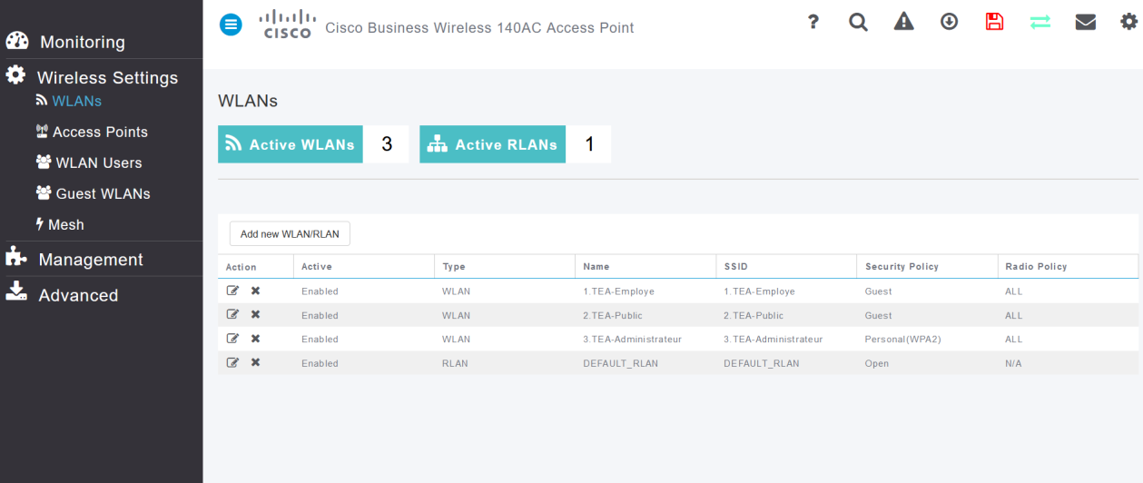
Arrivé sur la page sélectionner le bouton add a new WLAN.

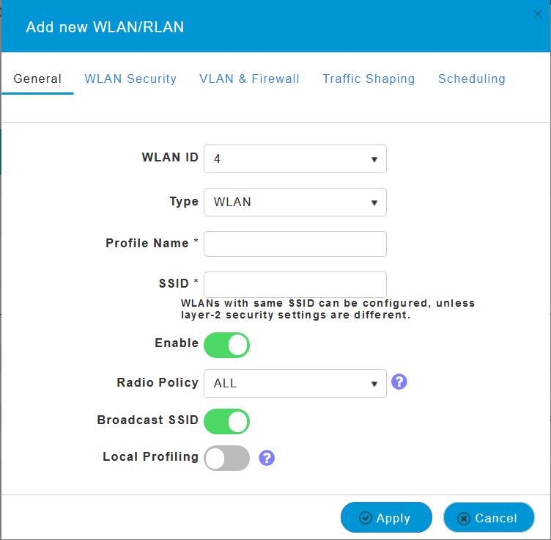
Sur la première page marquer le nom du réseau (Profile Name) et passer à la page suivante :
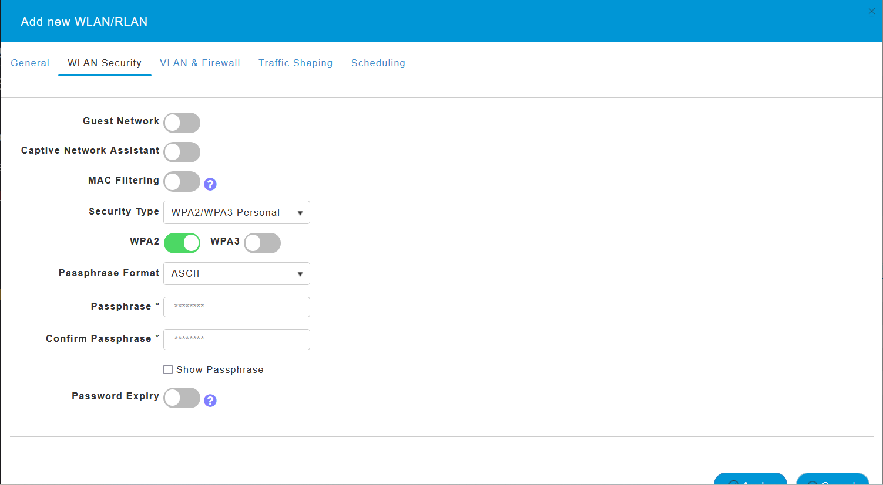
Sur cette page, si vous souhaitez un simple Mot de Pass pour vous connecter, remplissez juste la partie du bas. Si vous souhaitez avoir une page d’authentification, validée les deux premiers boutons.

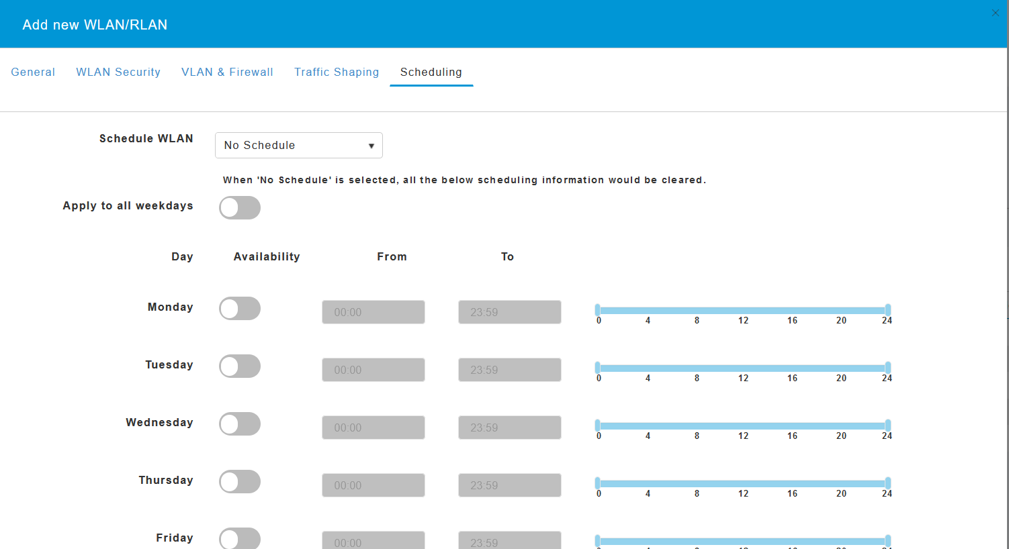
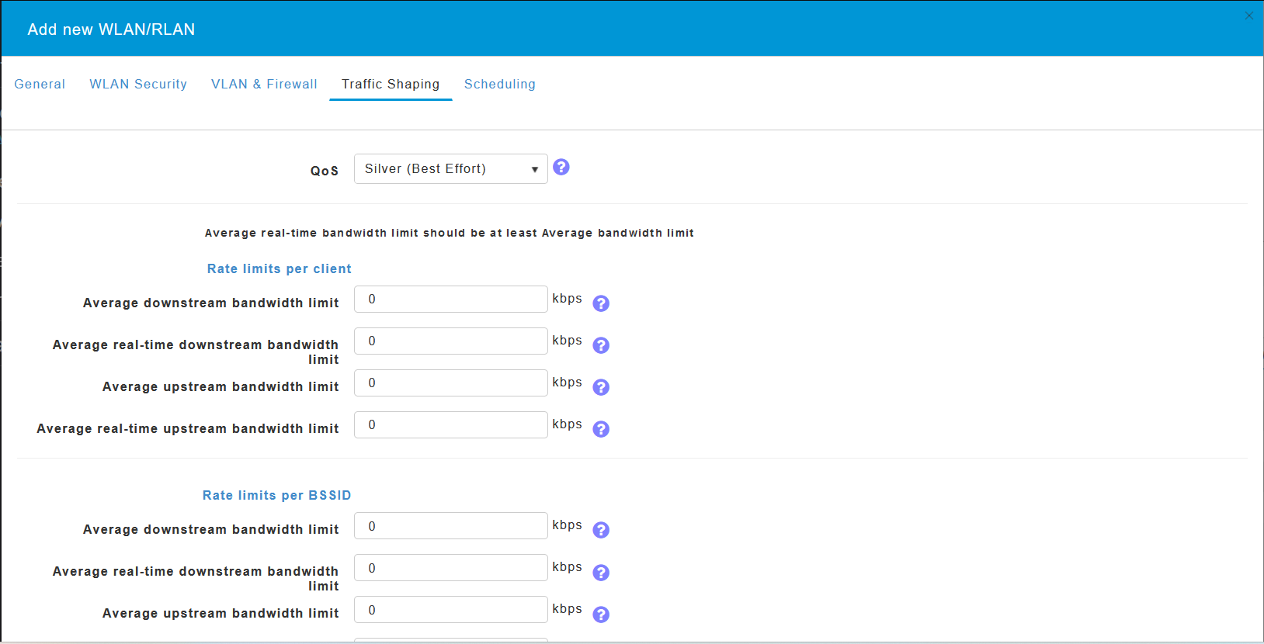
Sur la page ci-dessous décider si vous souhaitez mettre une limite de bande passante ou non pour le réseau ou pour adresse mac.
Enfin, dans cette partie sélectionner ou non si vous souhaitez limiter les horaires ou non du réseau.

